Министерство образования Республики Беларусь

Учреждение образования «Белорусский государственный университет информатики и радиоэлектроники»

ЛАБОРАТОРНАЯ РАБОТА №7

Разработка GUI-приложений для работы с данными на основе выбранной СУБД и технологических средств применяемой платформы и Framework.

Выполнили:

Минск 2015

**Цель работы**

Разработать собственное приложение, предназначенное с для работы с современно СУБД, имеющее высокую скорость обработки данных и приятный визуальный интерфейс.

**Ход работы**

Разработанный продукт базируется на основе СУБД MySQL и PHP YII AR.

MySQL (МФА: [maɪ ˌɛskjuːˈɛl])[3] — свободная реляционная система управления базами данных. Разработку и поддержку MySQL осуществляет корпорация Oracle, получившая права на торговую марку вместе с поглощённой Sun Microsystems, которая ранее приобрела шведскую компанию MySQL AB. Продукт распространяется как под GNU General Public License, так и под собственной коммерческой лицензией. Помимо этого, разработчики создают функциональность по заказу лицензионных пользователей. Именно благодаря такому заказу почти в самых ранних версиях появился механизм репликации.

MySQL является решением для малых и средних приложений. Входит в состав серверов WAMP, AppServ, LAMP и в портативные сборки серверов Денвер, XAMPP, VertrigoServ. Обычно MySQL используется в качестве сервера, к которому обращаются локальные или удалённые клиенты, однако в дистрибутив входит библиотека внутреннего сервера, позволяющая включать MySQL в автономные программы.

Гибкость СУБД MySQL обеспечивается поддержкой большого количества типов таблиц: пользователи могут выбрать как таблицы типа MyISAM, поддерживающие полнотекстовый поиск, так и таблицы InnoDB, поддерживающие транзакции на уровне отдельных записей. Более того, СУБД MySQL поставляется со специальным типом таблиц EXAMPLE, демонстрирующим принципы создания новых типов таблиц. Благодаря открытой архитектуре и GPL-лицензированию, в СУБД MySQL постоянно появляются новые типы таблиц.

**Результаты работы программы**

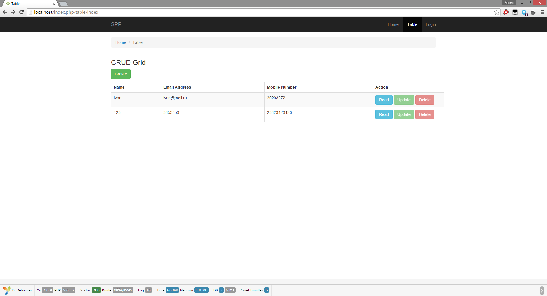

Рисунок 1 - Вывод всех данных из базы данных в таблицу с сохранением пагинации

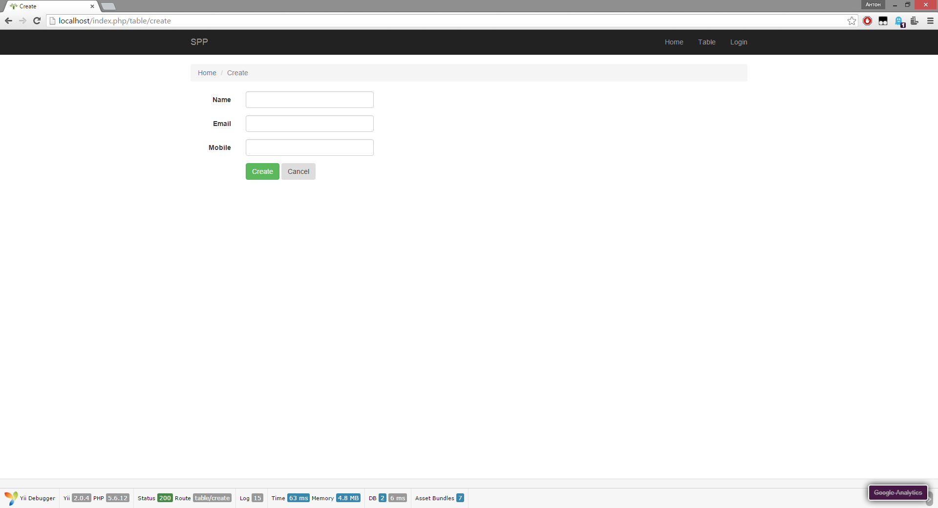

Рисунок 2 - Добавление новой записи в БД с помощью реализованного интерфейса пользователя

**Вывод**

Выполняя лабораторную работу, мы получили навыки проектирования собственно БД для последующего использования в WEB приложении. Изучены технологии подключения СУБД к приложению, применены на практике методы оптимизации запросов к базе данных.

**Исходный код**